# Муниципальное автономное дошкольное образовательное учреждение детский сад № 571

**КОНСУЛЬТАЦИИ ДЛЯ РОДИТЕЛЕЙ**

**«ТРЕНИРУЕМ ПАЛЬЧИКИ – РАЗВИВАЕМ РЕЧЬ»**

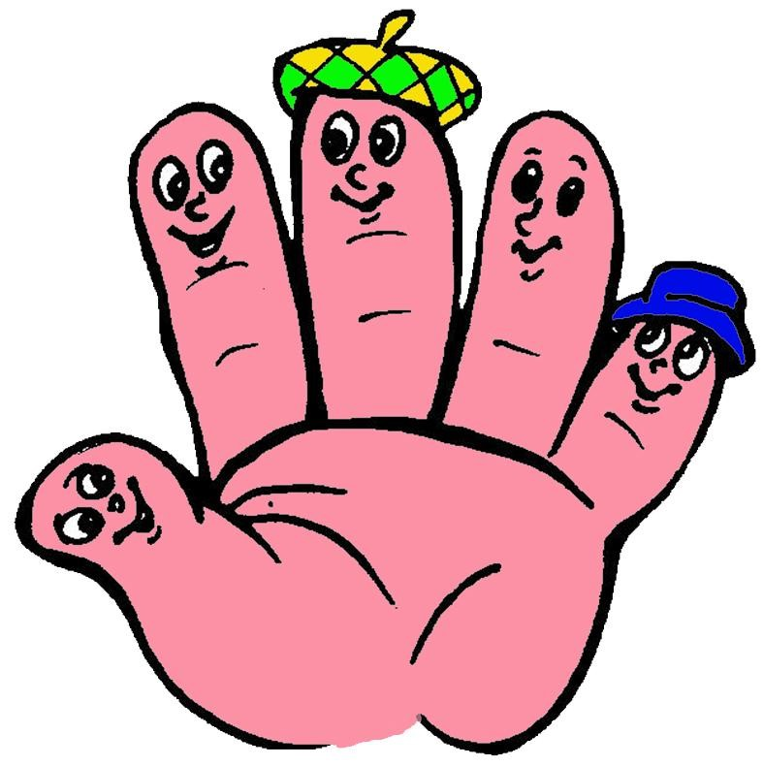

Подготовил: Борисова О.Л., воспитатель.

Дата проведения: 16.01.2023г.

Известный педагог В.А. Сухомлинский сказал: "Ум ребенка находится на кончиках его пальцев». "Рука – это инструмент всех инструментов", заключал еще Аристотель. "Рука – это своего рода внешний мозг", - писал Кант.

Эти выводы не случайны. Действительно, рука имеет большое "представительство" в коре головного мозга, поэтому пальчиковая гимнастика имеет большое значение для развития ребенка. Одним из самых распространенных видов пальчиковой гимнастики являются пальчиковые игры.

Игры с пальчиками развивают не только ловкость и точность рук, но и мозг ребенка, стимулируют творческие способности, фантазию и речь. Целью занятий по развитию ловкости и точности пальцев рук является развитие взаимосвязи между полушариями головного мозга и синхронизация их работы. В правом полушарии мозга возникают образы предметов и явлений, а в левом они вербализируются, т.е. находят словесное выражение. А происходит этот процесс благодаря "мостику" между правым и левым полушариями. Чем крепче этот мостик, считают ученые, тем быстрее и чаще по нему идут нервные импульсы, активнее мыслительные процессы, точнее внимание, выше способности.

Пальчиковые игры влияют на пальцевую пластику, руки становятся послушными, что помогает ребенку в выполнении мелких движений, необходимых в рисовании, а в будущем и при письме. Ученые рассматривают пальчиковые игры как соединение пальцевой пластики с выразительным речевым интонированием, создание пальчикового театра, формирование образно-ассоциативного мышления. А это значит, что пальчиковая гимнастика влияет не просто на развитие речи, но и на ее выразительность, формирование творческих способностей.

Пальчиковые игры, по мнению ученых, – это отображение реальности окружающего мира - предметов, животных, людей, их деятельности, явлений природы. В ходе игры дети, повторяя движения взрослых, активизируют моторику рук. Тем самым вырабатывается ловкость, умение управлять своими движениями, концентрировать внимание на одном виде деятельности.

Упражнения для пальчиковой гимнастики подбираются с учетом возраста ребенка.

Дети в возрасте **до 2-х лет:**

· знакомятся с ладонью, выполняют простые движения: похлопывание, постукивание по коленям, прятанье рук за спину.

Например, упражнение**" Зайчик".**

Зайчик серенький сидит и ушами шевелит. Вот так, вот так! И ушами шевелит.

С помощью взрослого **показывают фигурку одной рукой** (лучики, коготки, колечко, клювик, веер, дождик);

Начинать пальчиковую гимнастику рекомендуется с разминки пальцев: сгибания и разгибания. Можно использовать для этого упражнения резиновые игрушки с пищалками.

Упражнение начинается с объяснения его выполнения, показывается поза пальцев и кисти.

Постепенно от показа переходят к словесным указаниям (в случае, если ребенок действует неправильно, снова показывается верная поза).

Сначала все упражнения выполняются медленно. Если ребенок не может самостоятельно принять позу и выполнить требуемое движение, педагог берет руку ребенка в свою и действует вместе с ним; можно научить ребенка самого поддерживать одну руку другой или помогать свободной рукой действиям работающей.

Работу по развитию движений пальцев и кисти рук следует проводить систематически по 2-5 минут ежедневно.

Эти правила соблюдаются при проведении пальчиковой гимнастики с детьми любого возраста.

Дети в возрасте **2 - 3 лет** выполняют:

· энергичные движения кистями рук (месим тесто, забиваем гвоздик).

Например, упражнение **"Капустка".**

Мы капусту рубим-рубим,

Мы морковку трем-трем,

Мы капусту солим-солим,

Мы капусту жмем-жмем.

· простые фигуры из пальчиков одной руки.

**"Зайка"**

Ушки длинные у зайки, из кустов они торчат.

Он и прыгает, и скачет, веселит своих зайчат.

**"Коза"**

У козы торчат рога,

Может забодать она.

После самостоятельного выполнения фигур, можно разыграть сценки или небольшие сказки, распределив роли между педагогом и детьми (например, встреча ёжика и зайчика в лесу).

· составление простых фигур из пальцев и ладоней (колечко, ковшик).

**Игры с участием двух рук** (домик, ворота, замок, очки, цепочка).

**"Замок"**

На двери висит замок. *(соединить пальцы обеих рук в замок)*

Кто его открыть бы мог? *(пальцы сцеплены в замок, руки тянутся в разные стороны)*

Постучали, *(не расцепляя пальцы, постучать ладонями друг о друга)* Покрутили,

*(покрутить сцепленные руки в запястьях)* Потянули *(пальцы сцеплены в замок, руки тянутся в разные стороны)* И открыли. *(расцепить пальцы)*

**"Домик"**

На поляне дом стоит, Ну а к дому путь закрыт. Мы ворота открываем,

В домик всех вас приглашаем.

**"Шарик"**

Надуваем быстро шарик.

Он становится большой.

Вдруг шар лопнул, воздух вышел – Стал он тонкий и худой.

(*Все пальчики обеих рук в "щепотке"" и соприкасаются кончиками. В этом положении дуем на них, при этом пальчики принимают форму шара. Воздух "выходит", и пальчики принимают исходное положение.)*

Дети **3 – 4 лет.**

· Игры с участием двух рук, но при этом у каждой руки свое движение.

**"Кошка**".

А у кошки ушки на макушке, Чтобы лучше слышать Мышь в ее норушке.

* выполняется фигура животного (сначала одной рукой, а затем другой, потом двумя руками вместе).
* разучивается вторая фигура по этому же принципу.

**"**М**ышка"**

Серенькая шкурка, Маленькие глазки,

Ушки на макушке. Скажем мышке: "Здравствуй!".

* Дети выполняют одной рукой первую фигуру, другой – вторую, положение рук меняется.
* Освоив свободное выполнение фигур, усложняются упражнения: разыгрываются небольшие сценки, пересказываются короткие рассказы с сопровождением построения фигур из кисти и пальцев рук.

**Рассказ.**

Кот Васька увидел на дереве гнездо. В гнезде жили птенчики (изображаем фигурку кота, гнездо с птенчиками). Кот Васька захотел съесть птенцов и полез на дерево. Но тут прилетела птичка-мама, которая стала защищать своих птенцов (изобразить птичку). Кот испугался и убежал (изобразить кота).

· Сгибание и разгибание пальцев правой (левой) руки поочередно.

**"Пальчики"**

Этот пальчик самый толстый, самый сильный и большой!

Этот пальчик для того чтоб показывать его!

Этот пальчик самый длинный и стоит он в середине!

Этот пальчик безымянный, он избалованный самый! А мизинчик хоть и мал, зато ловок и удал!

Дети с **4 до 5 лет**:

·выполняют разные фигуры и движения правой и левой рукой; · сжимают и разжимают пальцы обеих рук вместе и поочередно; · **составляют фигуру из обеих рук, совмещая пальцы.**

**"Краб"**

Ползет наоборот, задом наперед, Все под водой хватает клешней.

Краб ползет по дну, выставив свою клешню.

*Ладони вниз, пальцы перекрещены и опущены вниз. Большие пальцы к себе. Передвигаем на пальчиках ладони сначала в одну сторону, затем в другую.*

**Четырехлетние дошкольники могут играть в игры, используя несколько событий, сменяющих друг друга.**

**"Зайчик и кочан капусты"**

Встал зайчишка рано, вышел на поляну.

*Кончики пальцев одной руки образуют мордочку, а выпрямленные указательный и средний пальцы – уши.*

По опушке к лесу шел и большой кочан нашел.

*"Идем" пальцами по столу. Показываем кулак другой рукой.*

Стал зайчишка с хрустом грызть кочан капусты: хруст-хруст, хруст-хруст.

*"Заяц" грызет кулак и причмокивает.*

Съел, свалился под куст и уснул. Проснулся…Сладко потянулся, *С усилием растопыриваем все пальцы.*

А домой добрался – долго отдувался!

*Показываем, как заяц движется по столу.*

Дети**5 - 7 лет**

· Рассказывают руками стихи, потешки с частой сменой фигур.

· Составляют из пальцев фигурки животных с использованием дополнительных материалов (шарик, платочек, карандаш).

· Совмещают пальцы одной руки поочередно (1-2, 1-3, 1-4, 1-5). Затем другой рукой и обеими руками параллельно.

При выполнении упражнений обращается внимание на качество составления фигуры, координированность движений отдельных пальцев и всей кисти, умение удержать предмет. Упражнения можно подбирать с учетом тематического единства. Например, тема

**"Грибы".**

***Этот пальчик***

Этот пальчик в лес пошел,

Этот пальчик гриб нашел,

Этот пальчик чистить стал, этот пальчик жарить стал, Этот пальчик все доел, Оттого и похудел.

*Методические указания.* Загибать поочередно пальцы, начиная с мизинца.

**"За грибами"**

Солнце утром встало рано, всех детишек приласкало. (*Ладони скрестить, пальцы широко раздвинуть – солнышко.)*

За грибами мы пошли. (пальцы идут по столу, коленям.)

Три лукошка принесли. (*показать три пальца)*

**Фигурки из палочек**

В лес с корзинкой я пошел, У пенька грибок нашел.

**Игра**

Выложить горохом по нарисованному контуру.

**"Корзинка"** В лес корзинку я беру.И грибы в нее кладу.

*Методические указания.* Ладони на себя, пальцы переплести, локти развести в стороны – ладони "разъезжаются", и между пальцами образуются зазоры.

**Грибы на поляне**

Кто тут спрятан на картинке? Помогите, пальчики!

Вы по контуру бегите, Узнать картинку помогите.

*Груздь.*

Выложить из мелких геометрических фигур рисунок по образцу.

**"Чудесный мешочек"**

Найти грибок среди нескольких различных игрушек.

**Дорисуй узор.**

Интересным упражнением в пальчиковой гимнастике является **пальчиковый театр.** Он позволяет инсценировать рифмованные истории, сказки при помощи пальцев, чем и привлекает детей. Многие игры требуют участия обеих рук, что даёт возможность детям ориентироваться в понятиях "вправо", "влево", "вверх", "вниз" и т.д. В возрасте 5-6 лет мастерство пальчикового[**театра**](http://moikompas.ru/tags/teatr) готовит руку к письму.

Спектакли на пальчиках рекомендуется показывать ребенку с самого раннего возраста. Пальчиковому театру придают большое значение, так как это упражнение:

* стимулирует развитие мелкой моторики;
* знакомит ребенка с такими понятиями как форма, цвет, размер;
* помогает развивать пространственное восприятие (понятия: справа, слева, рядом, друг за другом и т.д.);
* развивает воображение, память, мышление и внимание;
* помогает развивать словарный запас и активизирует речевые функции; • формирует творческие способности и артистические умения; знакомит с элементарными математическими понятиями.

Игры с пальчиковым кукольным театром развивают у ребенка любознательность, воображение, коммуникабельность, интерес к творчеству, помогают справиться с застенчивостью, способствуют развитию памяти, внимания, усидчивости, расширению кругозора. В пальчиковой гимнастике можно использовать **счетные палочки**. Оперируя ими по заданию педагога, дети знакомятся с геометрическими фигурами, на основе которых построены все остальные. Фигуры сопровождаются стихотворениями для того, чтобы у ребенка возникал не только зрительный образ предмета, но и слуховой.

Выкладываются простые геометрические фигуры (квадрат, треугольник), которые затем усложняются.

Выкладываются фигуры по заданному образцу.

Перекладывая палочки, дети развивают мелкую мускулатуру кисти.

Упражнения со счетными палочками готовят дошкольников **к овладению счетом.**

При составлении фигурок из палочек можно давать детям следующие задания:

· Сосчитать палочки, из которых выполнена фигура.

· Если фигура выполнена из разноцветных палочек, то сосчитать палочки каждого цвета.

·Сосчитать геометрические фигуры, изображающие предмет (сколько треугольников, квадратиков).

· Сосчитать уголки (острые и тупые), входящие в фигуру.

· Самому придумать и сложить фигуру.

В упражнениях для пальчиковой гимнастики можно использовать семена растений, пуговицы, прищепки и другие предметы.

· Выкладывание горохом, бобами фигур по нарисованному контуру.

· Смешать белую и красную фасоль и попросить ребенка разобрать ее по цвету.

**"Забавные картинки"**

По листу картона равномерно распределить пластилин и показать ребенку, как с помощью горошин выкладывать рисунки.

**"Застегни пуговку"**

На один кусок ткани нашиваются три пуговицы разного диаметра. Во втором прорезаются соответствующие петли. Сначала показывает педагог, как надо застегивать пуговки, комментируя следующим образом: «Большую пуговицу мы застегиваем в большую петельку, среднюю пуговку - в среднюю петельку, а маленькую в маленькую». Затем упражнение выполняется ребенком самостоятельно, оказывается индивидуальная помощь.

**"Разноцветные прищепки"**

Суть игры состоит в том, чтобы научить ребенка самостоятельно прикреплять прищепки. Чтобы игра была интересной для ребенка, можно прикреплять прищепки по тематике (то есть лучики к Солнцу, иголки к ежику, дождик к тучке, травку к земле и тому подобное; для этого нужно, соответственно, сделать заготовки к Солнцу, ежику и т.д,).

**"Трафареты"**

Начинать рекомендуется с трафаретов для внутренней обводки (так как ребенку легче обводить внутри, чем снаружи) и с самых простых форм (например, круг или квадрат). Трафареты должны быть достаточно объемными (можно вырезать их из куска линолеума).

Развитию мелкой моторики способствуют:

* лепка,
* рисование,
* конструирование,
* аппликация,
* собирание пазлов,
* собирание мозаик.

Развитие пальцевой моторики положительно сказывается на становлении речи, необходимой при письме, рисовании, любой игровой и бытовой деятельности. Тренировка пальцев через определенные зоны в коре головного мозга стимулирует подвижность органов артикуляции, делая речь ребенка более четкой и правильной. Систематические занятия, требующие тонких движений пальцев, повышают работоспособность головного мозга, давая мощный толчок ребенку к познавательной и творческой активности. Регулярное повторение двигательных упражнений для пальцев способствует развитию внимания, мышления, памяти, оказывает благоприятное влияние на речь ребенка. Кисти рук становятся более подвижными и гибкими, что помогает будущим школьникам успешно овладеть навыками письма.